Vorlage Text

Guten Tag Frau Kägi

Gestern (9. Februar) habe ich bei Ihnen angerufen. Ich wollte wissen, ob ich bei Ihnen eine Schnupperlehre als Maurer machen könnte. Herr Manser hat mir gesagt, dass ich mich per E-Mail bewerben soll.

Im Moment bin ich in der 7. Klasse und möchte verschiedene Berufe näher kennenlernen, um herauszufinden, was ich später einmal werden will.

Der Beruf Maurer interessiert mich, weil ich gerne mit den Händen arbeite und draussen bin. In der Schule sind meine Lieblingsfächer Mathematik (vor allem Kopfgeometrie) und Technisches Gestalten. Maurer bietet mir beides: Bewegung und Mathematik.

Gibt es irgendwo Arbeit, helfe ich sofort mit. Das zeigt sich z. B. in der Schule beim Aufräumen des Klassenzimmers oder zu Hause im Haushalt. Ich kann sehr gut im Team arbeiten, weil ich das in der Schule und beim Fussballspielen im Verein oft mache. Im Werken und in der Mathematik habe ich sehr gute Noten. In meiner Freizeit bin ich oft auf dem Fussballplatz oder mit Freunden im Wald.

Es würde mich freuen, wenn ich bei Ihnen eine Schnupperlehre (ein paar Tage oder eine Woche) machen dürfte. Möglich wäre es z. B. in den ersten drei Wochen der Sommerferien (9. - 29. Juli), ich könnte aber auch an anderen Tagen nach den Sommerferien.

Wie telefonisch besprochen habe ich Ihnen noch meinen Lebenslauf angehängt.

Freundliche Grüsse
Max Muster

Anleitung E-Mail

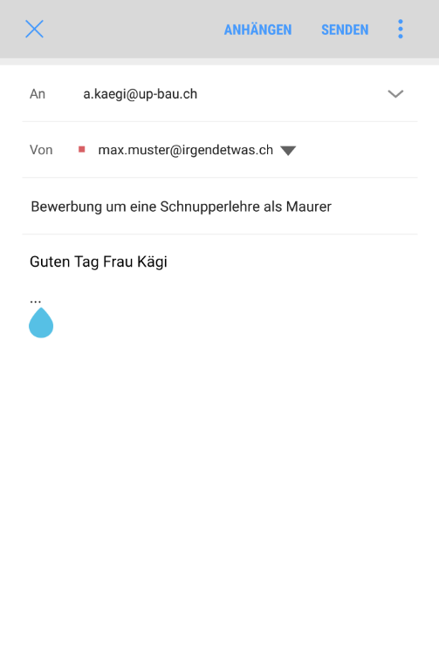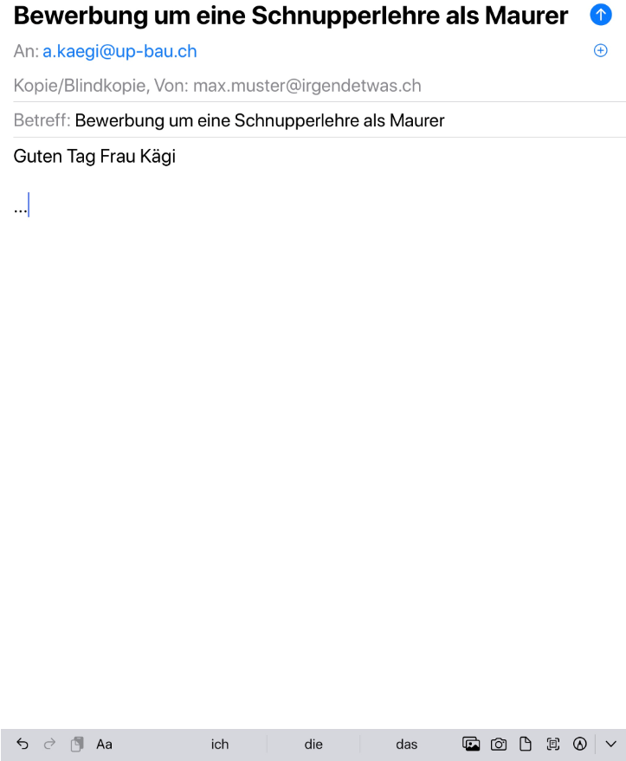

- Schreibe die Adresse des Betriebs richtig. Nur so kommt die E-Mail an. Frage bei Unsicherheiten nach.
- Gib deiner E-Mail unter «Betreff» einen kurzen Titel (wie bei einem Geschäftsbrief). Für eine Bewerbung um eine Schnupperlehre schreibst du «Bewerbung um eine Schnupperlehre als [Beruf]». Ersetze [Beruf] mit dem Beruf, in dem du eine Schnupperlehre machen möchtest.
- Hänge den Lebenslauf (und andere Dokumente) als PDF an (klicke auf die Büroklammer oder das Blatt Papier oder «Datei anfügen» oder «Anhängen»). Findest du es nicht? Frage nach.
- Der Text von oben («Vorlage Text») kommt unten in das grosse Feld.
- Zeige die E-Mail deiner Lehrperson. Ist alles in Ordnung? Schicke die E-Mail ab.

